2018-2019学年度第一学期期末质量检测
九年级物理试卷
学校 班级 姓名 考场 考号

密

封

线

内

不

得

答

题
题号 | 一 | 二 | 三 | 四 | 总分
得分
一 填空（每空2分，共30分）
- 某柴油机燃烧2.4㎏柴油时，对外做的有用功为2.8×10⁷J，该柴油机的效率为 （精确到0.1%）。（柴油的热值为3.3×10⁷J/㎏）
2. 如图，滑动变阻器R1的阻值是200Ω，电阻R2是300Ω，电源电压是6V且保持不变，当滑动变阻器的滑片P由a滑到b，电压表的示数相应的变化范围 。
3. 在电压不变时一段导体的电阻增加10Ω时，通过它的电流变为原来的4/5，则这段导体的电阻是______Ω.
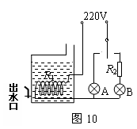
4.右图是饮水机的工作原理电路图，其中S是一个 温控开关，R₁为电加热管。A、B是同型号不同颜色的 指示灯。当开关S与1接触时，指示灯A与R₁串联，当S与2接触时，R₁的电功率变 ，饮水机处于 （选填“加热”或“保温”）状态 。
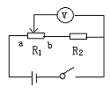
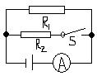
第5题图
S
1 2

第2题图 第4题图
5.如图所示的电路，电阻R₁＝10Ω，电源电压为5V当开关S闭合时电流表的示数是0.75A，则电阻R₂的阻值是 Ω。通电5分钟，电流通过R₂所做的功
为 J。
6．电动机主要是把电能转化为机械能，有一部分能量在线圈中以热量的形式散失掉。一台电动机，其线圈电阻为0.4Ω，当两端加220V电压时，通过电动机线圈的电流为50A。则1分钟内线圈产生的热量是 J，这台电动机的效率是 .
7.有两只定值电阻, 甲标有“10Ω, 1A”,乙标有“15Ω,0.6A”,把它们并联起来, 干路中允许通过的最大电流为 A。若把两只定值电阻串联在电路中则电路两端允许加上的最高电压是 V。
8. 一个标有“220V 880W”的电炉，在一次单独使用它时，小明家标有“1200r/kw·h”的电能表在2min的时间里转盘转过了30转，则此时电炉的电功率是 W。
9. 下表示某种国产洗衣机的说明书所列的数据，由此可知洗衣机正常工作的电流为______A。如果实际功率是324 W则电路两端的实际电压是 V.
（保留2位小数）
额定电压 | 220V
额定洗衣、脱水功率 | 400W
洗衣、脱水容量 | 5kg
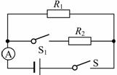

第10题
10.如图所示的电路中，电源电压保持不变。只闭合开关S，电流表的示数为0.1A；再闭合开关S₁，电流表的示数为0.5A。那么闭合S、S₁后，在相同的时间内，电流通过电阻R₁与R₂所做电功率之比P₁:P₂= 。
二 选择题（每小题3分，共21分。每小题只有一个选项正确）
11 下列说法中正确的是（ ）
A．电功率大的用电器消耗的电能多 B．做功多的用电器消耗时间长
C．做功多的用电器的电功率大
D．用电器的电功率随着两端电压的变化而变化
12.为了测定小灯泡的额定功率，在具体实验操作中手和眼的分工应该是（ ）
A．手移动变阻器的滑片，眼观电流表
B．手移动变阻器的滑片，眼观电压表
C．手移动变阻器的滑片，眼看小灯泡是否发光
D．手按开关，眼观电流表
13.小明将两只灯泡L₁、L₂串联在电路中，如右图所示。闭合开关后，发现：
灯泡L₁较亮，灯泡L₂较暗。这现象可说明（ ）
A．通过两只灯泡的电流不相同
B．两只灯泡的电阻可能相等
C．两只灯泡的实际功率可能相同
图
D．两只灯泡的实际功率一定不相同
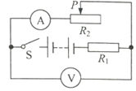
14.考虑温度对电阻率的影响，下面能正确反映通过灯泡的电流与灯泡两端电
压关系的是( )．
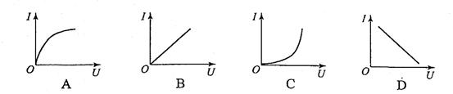
14题图 15题图

15.如上图所示的电路中，闭合开关S，滑动变阻器的滑片P向右滑动时，则
（ ）
A．R₁的电功率一定减小 B．电路的总功率一定增大
C．电流表的示数增大 D．电压表的示数减小
16.标有“6V 3W”的小灯泡，通过它的电流与电压的关系如图所示．若把它与一只阻值为8Ω的电阻并联接在电压为4V的电路中，则整个电路消耗的功率为（ ）
A．3W B．3.3W C．3.6W D．5W
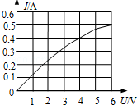

17. 将标有“6V 3W”和“6V 2W”的甲、乙两只小灯泡串联起来，接在电压为
6V的电源两端，接通电路后，以下说法正确的是 （ ）
A.两只小灯泡都不能正常工作，甲灯比乙灯亮
B.两只小灯泡都能正常发光
C.通过乙灯的电流较大 ，所以乙灯较亮
D.两只小灯泡的总功率小于2W
注意：请把选项填在答题卡里，否则不计分数。
11 | 12 | 13 | 14 | 15 | 16 | 17
三 实验题（18题4分，连线2分，每空2分共22分）
18.（4分） 请在图中用导线连接一个三孔插座和一盏带开关的电灯的照明电路．根据安全用电原则，将如图所示的元件连入电路
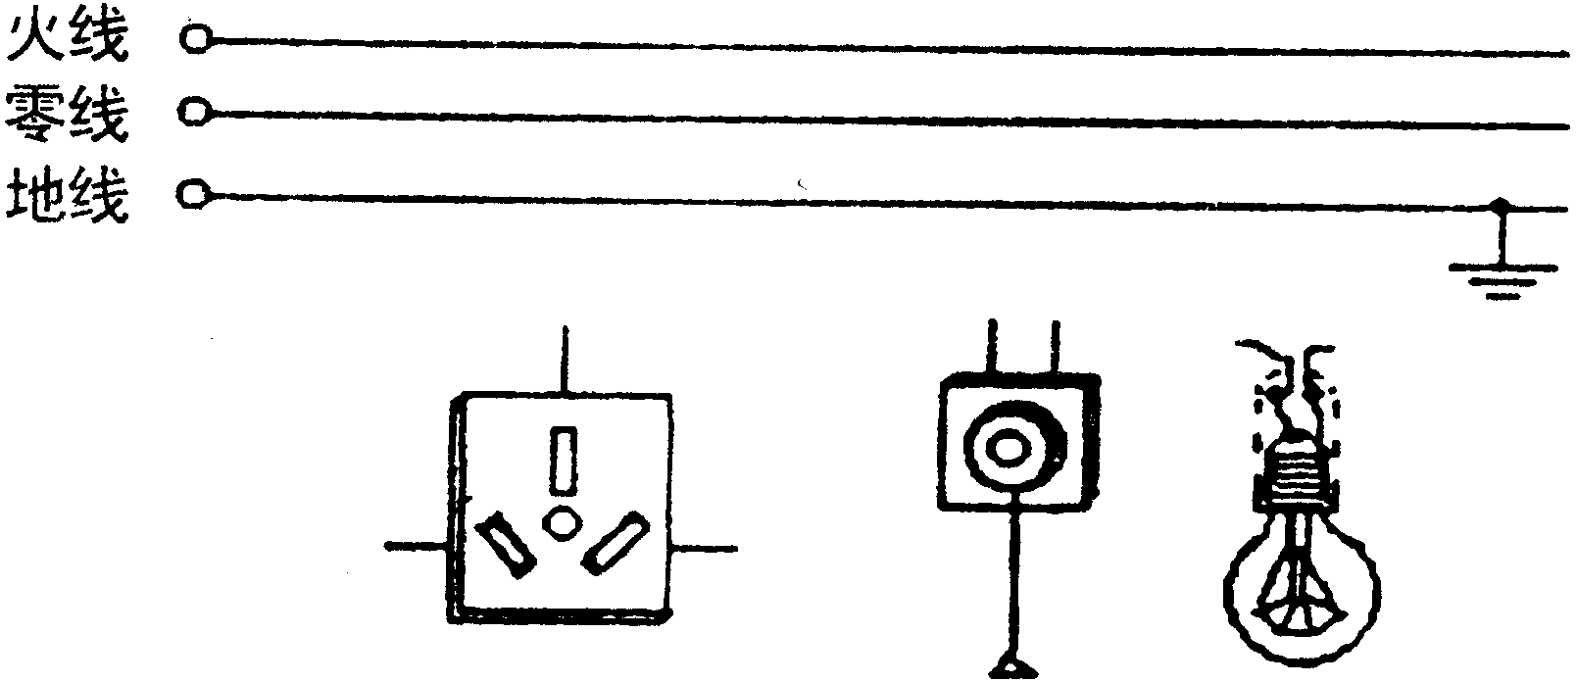

19．（8分）在“探究电流跟电压、电阻的关系”时，同学们设计如图电路图，其中R为定值电阻，R’为滑动变阻器，实验后，数据记录在表一和表二中。
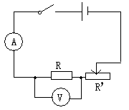
表一
R=5Ω | 电压/V | 1.0 | 2.0 | 3.0
R=5Ω | 电流/A | 0.2 | 0.4 | 0.6
表二
U=3 V | 电阻/Ω | 5 | 10 | 15
U=3 V | 电流/A | 0.6 | 0.3 | 0.2
（1）根据表(一，二)中实验数据，可得出如下结论：
______________________________________ ____ ______ 。
（2）在研究电流与电阻关系时，先用5Ω的定值电阻进行实验，使电压表的示数为3V，再换用10Ω的定值电阻时，某同学没有改变滑动变阻器滑片的位置，合上开关后，电压表的示数将__________3V（选填“大于”、“小于”或“等于”）。此时应向_______（选填“左”或“右”）调节滑片，使电压表的示数仍为3V。
(3)本实验中滑动变阻器的作用是：
。
20．（10分）在测量额定电压为2.5V的小灯泡电功率的实验中，电路已部分连接，如图甲所示，
（1）请你用笔画线代替导线，将图甲中的电压表接在灯泡两端．
（2）正确接入电压表后闭合开关，发现灯泡不亮，电流表无示数，电压表示数等 于电源电压，其故障可能是 ．
（3）排除故障后，移动滑片P到某一位置时，电压表示数如图乙所示，若要测量小灯泡的额定功率，应将滑片P向 （选填“A”或“B”）端移动，使电压表的示数为 V．
（4）移动滑片P，记下多组对应的电压表和电流表的示数，并绘制成图丙所示的I-U图象，根据图象信息，可计算出小灯泡的额定功率是 W．
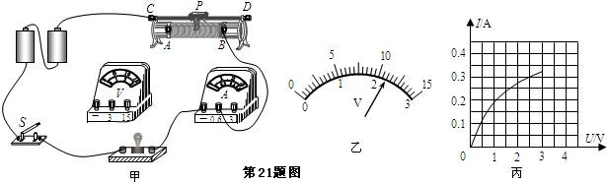
甲 丙
四 计算题（5分+6分+6分=17分）
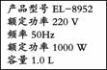
21.如右图是小明家电热水壶的铭牌参数。求：
(1)将1 kg水从20 ℃加热到100 ℃，水吸收的热量。
(2)如果电转化热的效率为80﹪，电热水壶烧开这壶水的时间.

- 如图所示电路中，小灯泡L标有“6V 6W”字样，R₂＝3Ω，当S₁、S₂都闭
合时，电流表示数为1.2A，这时小灯泡L正常发光，求：
(1)电源电压U
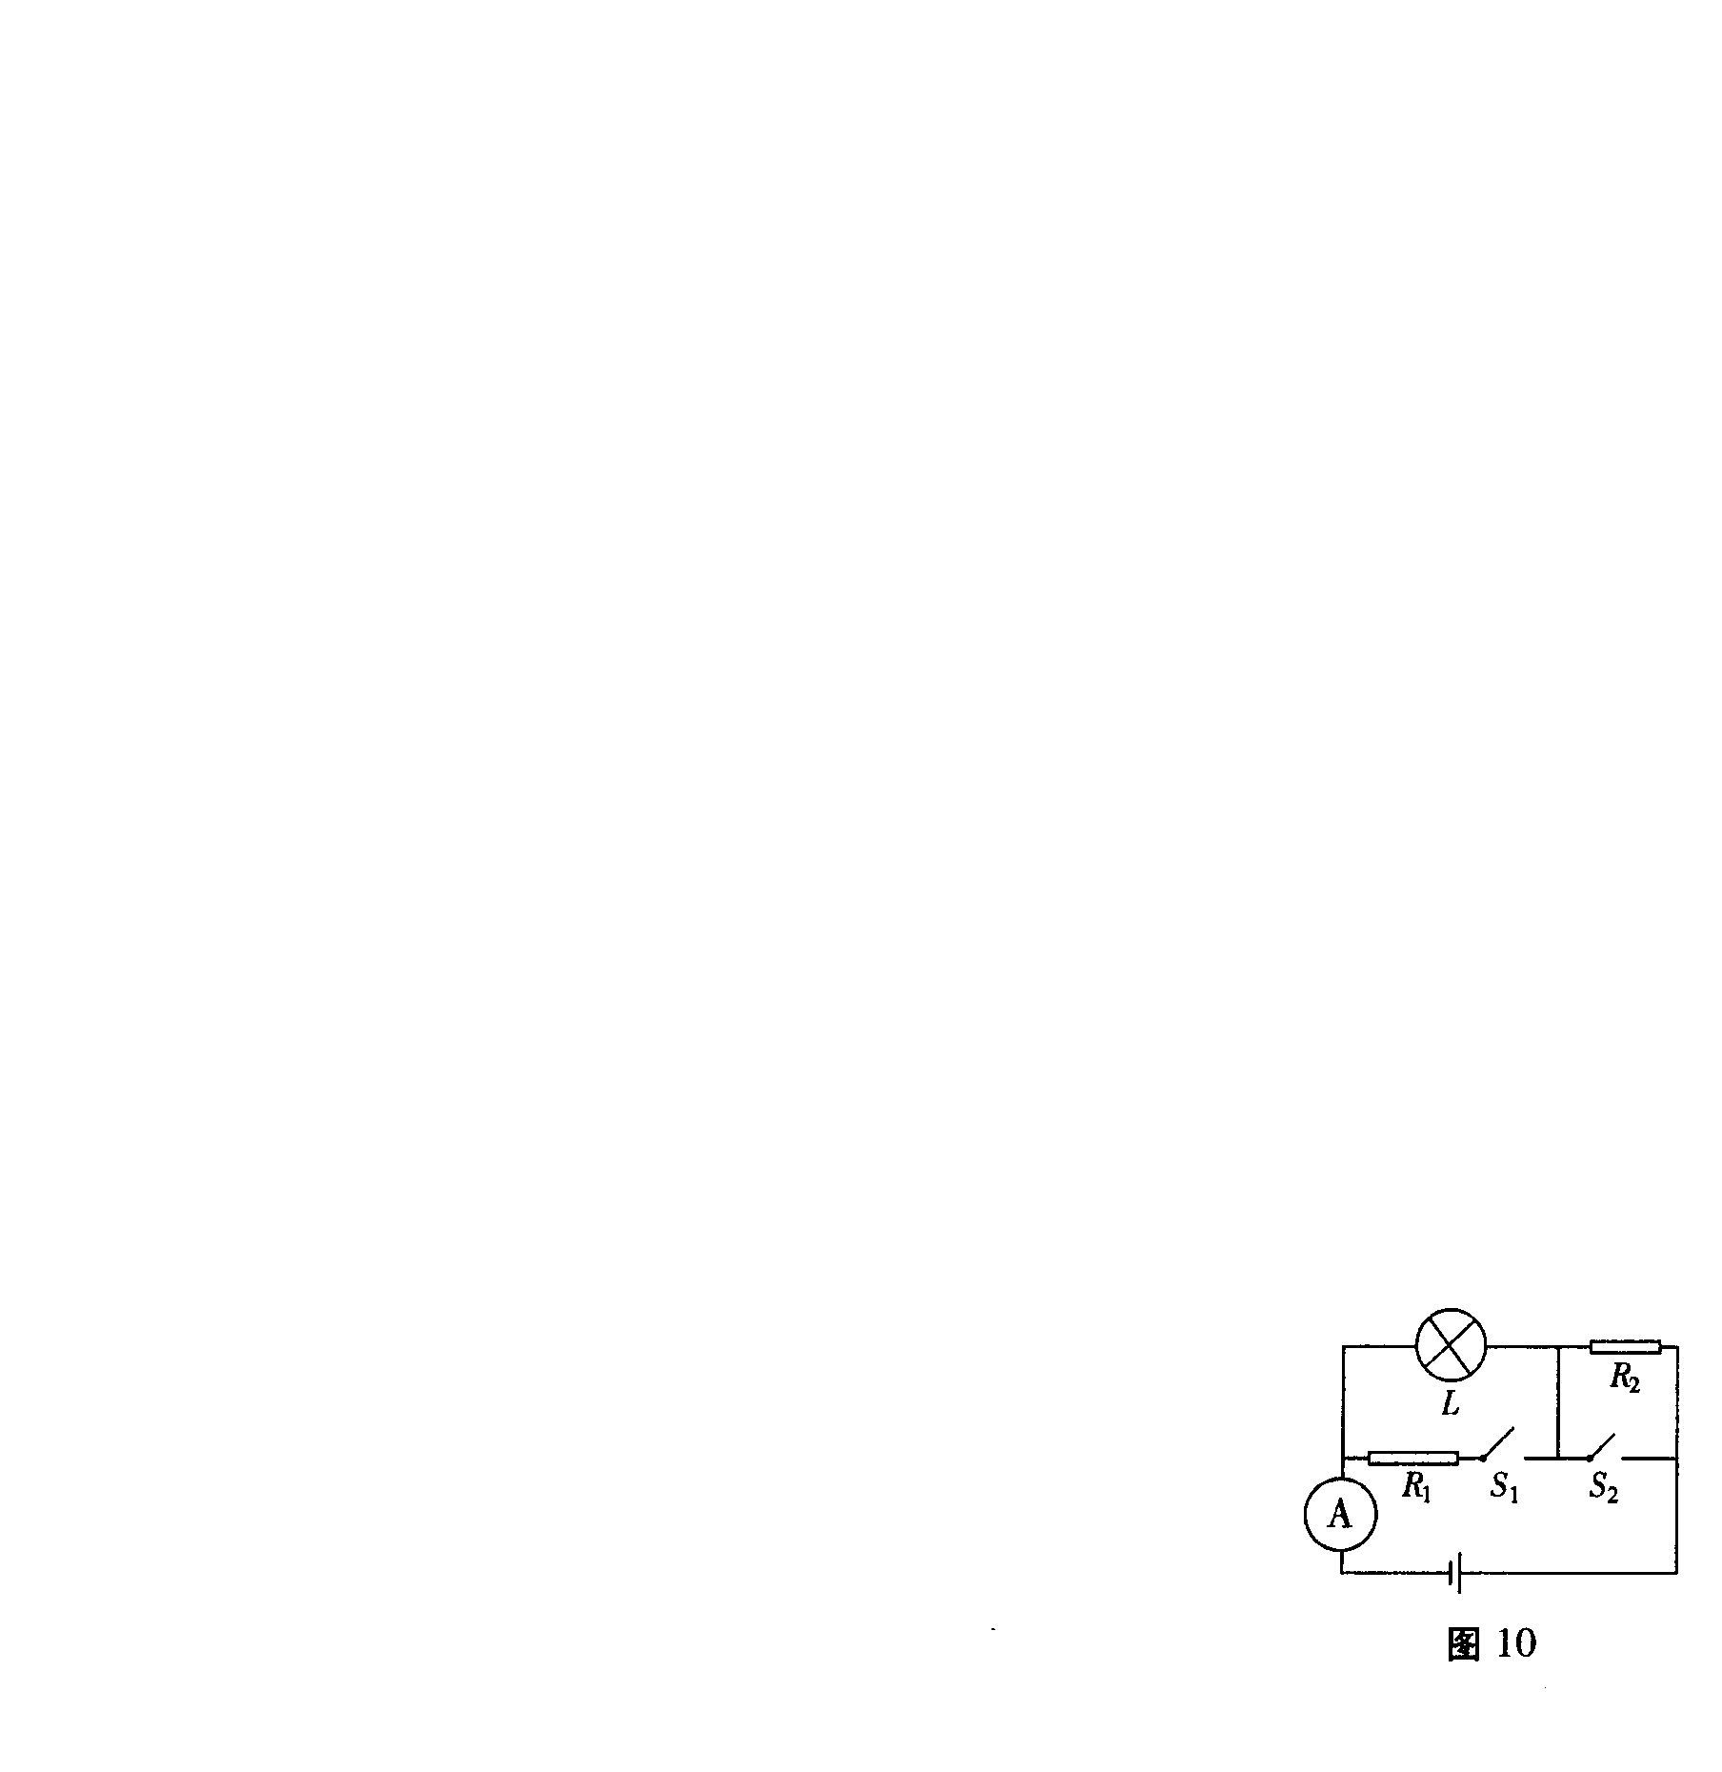
(2)电阻R₁的阻值
(3)当S₁、S₂都断开时，小灯泡L消耗的功率.

23、小刚同学设计了一个模拟调光灯的电路，如图甲。电源电压恒为3V，灯泡
的额定电压为2.5V，灯泡的I—U关系图像如图乙所示。滑动变阻器上标有
“10Ω 1A”字样。当灯泡正常发光时，求：
（1）灯丝的电阻是多少？
（2）滑动变阻器接入电路中的阻值应为多少？
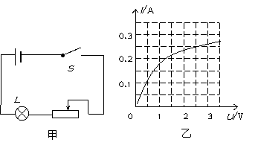
（3）滑动变阻器消耗的电功率是多少？

物理参考答案
一 填空题：(30分) (1)35.4℅ (2) 6V—3.6 V ③40Ω ④ 小,保温
⑤20Ω,375 J ⑥6×10⁴ , 91℅ ⑦ 1.5A ,15V
⑧750w ⑨1.82A ,198V ⑩1:4
二 选择题（21分）
11 | 12 | 13 | 14 | 15 | 16 | 17
D | B | D | A | A | C | D
三 ：实验题（每空2分共计22分）
（18）题 略
（19）题①略 ②大于， 右 ③保护电路，调节电阻两端的电压和通过的电流
（20）（1）连线（略）（2） 灯泡断路 （3）B ,2.5V (4) 0.75W
四 计算题： （5分+6分+6分=17分）
21解： (1)m_{水}=ρV =1×10³kg/m³ ×1×10⁻³cm³ =1kg
水吸收的热量Q_{吸}＝cm(t－t₀)
＝4.2×10³ J/(kg·℃)×1 kg×(100 ℃－20 ℃)＝3.36×10⁵ J
(2)由于电热的转化效率为80﹪则电流做功为： W=3.36×10⁵ J÷80﹪=4.2×10⁵ J
根据W＝Pt可得，电热水壶正常工作的时间：t＝W/P＝4.2×10⁵ J/1 000 W＝420 s
22题：（1）由于灯泡正常发光故U=6V
(2) I_{L}=P/U=6W/6U=1.0A I₁=I- I_{L} = 0.25A R₁= U₁/I₁ =30Ω
(3) 2.67 W
23.解 ① R =U/I=2.5V/0.25A=10Ω
② U_{滑}=3V-2.5V=0.5V
R_{滑}=0.5V/0.25A=2Ω
③P_{滑}=U_{滑}I_{滑}=0.5V×0.25A=0.125W

